HX2486 Scheda creata il 11-12 gennaio 2024
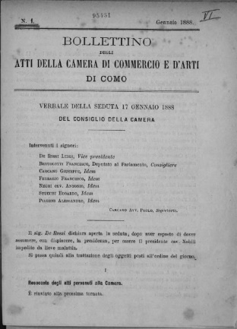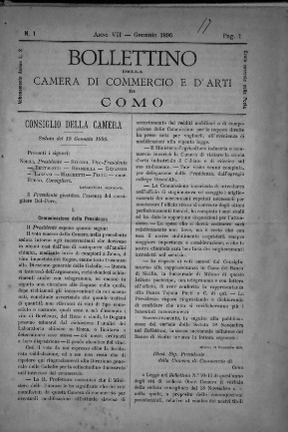
Descrizione storico-bibliografica
*Liste elettorali della Camera di commercio e d'industria della provincia di Como. - Como : Camera di commercio e d'arti, [1853-1888]. - volumi. ((Periodicità non determinata. - Descrizione basata su: 1853. - MIL0579781
Variante del titolo: *Lista degli elettori commerciali del circondario di Como.
Autore: Camera di commercio e d'industria <Como>; Camera di commercio e d'arti <Como>

*Bollettino degli atti della Camera di commercio ed arti di Como. - Anno 1, n 1 (gennaio 1888)-anno 1, n. 6-7 (giugno-luglio 1888); anno 1, n. 1 (luglio 1890)-anno 6, n. 12 (dicembre 1895). - Como : Tip. Di Carlo Franchi di A. Vismara, 1888-1895. – 7 volumi in 4. ((Mensile. - Dal n. 4-5 del 1895 la tipografia diventa: Bellasi e Bazzoro. - CUBI 85367; 85368. - BNI 1888-2709; 1890-8226. - CUB0702273; CUB0702274
Copia digitale 1888-1895
Autore: Camera di commercio e d'arti <Como>

*Bollettino della Camera di commercio e d'arti di Como. - Anno 7, n. 1 (gennaio 1896)-anno 17, n. 3/8 (mar./ott. 1907). - Como : Tip. Bellasi e Bazzoro, 1896-1897. – 10 volumi ; 32 cm. ((Mensile. - La tipografia dal 1899 diventa Bellasi, Cavalleri e C.; dal 1905 diventa Bellasi. - LO10736018
Copia digitale 1896-1907
Autore: Camera di commercio e d'arti <Como>

Soggetto: Economia – Como <prov.> - 1853-1907

Note e riferimenti bibliografici
Bibliografia dei periodici economici lombardi, 1815-1914 / a cura di Franco Della Peruta e Elvira Cantarella. - Milano : F. Angeli, [2005]. - 2 volumi ; 23 cm. - (Studi e ricerche di storia dell'editoria ; 30). - In testa ai front.: Istituto lombardo di storia contemporanea; Centro di studi per la storia dell'editoria e del giornalismo. - ISBN 88-464-7035-4. - BNI 2006-4681. Tomo 1, p. 197

